华中农业大学
智能机器人实验报告

题 目 智能机器人实验
专 业 人工智能
学 号 2023317220404
学 生 陈佳伸
指 导 教 师 秦丽
同 组 人 员 黄泰

2026年 4 月 24 日

机械臂取餐实验

【实验目的】
（1）掌握智能取餐的代码编程逻辑，会对其中的代码和参数进行调整或优化，并实操验证；
（2）会操作上位机软件，完成对机械臂相关参数的设置，会对机械臂进行示教；
（3）会发布指令，操作商服机器人控制机械臂进行物品抓取等智能取餐动作。
【实验过程】

步骤1：认识智能取餐的工程文件
智能取餐功能代码文件picking.cpp界面
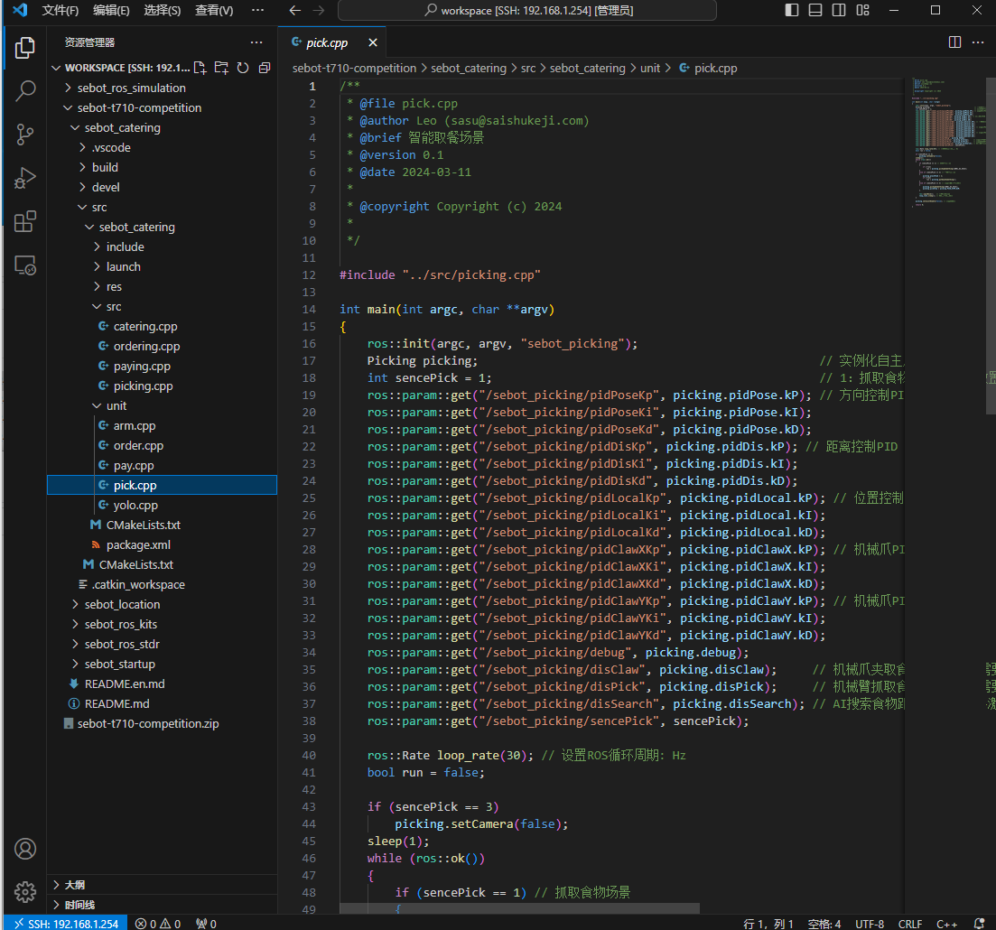
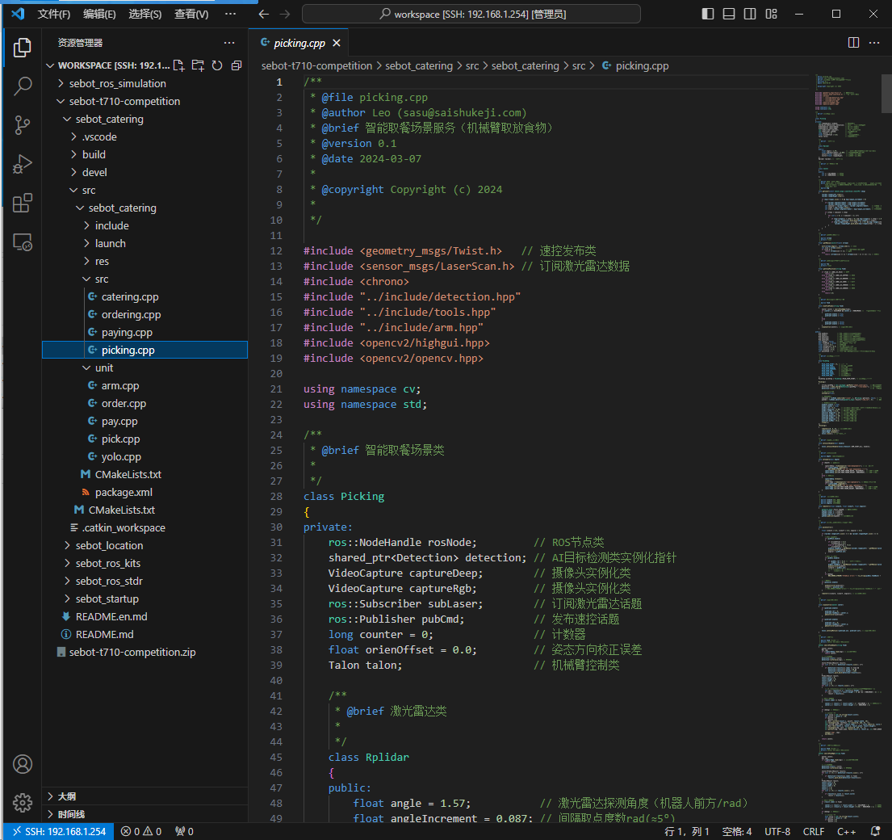

步骤2：了解智能取餐核心功能
智能取餐功能大致可以归类为如下几个模块，如下图所示。
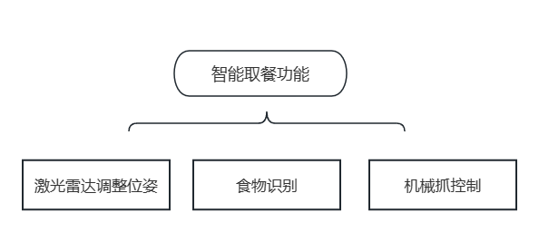
功能结构
在智能餐饮场景中，商服机器人已经完成了场地建图、自主点餐的任务，此时商服机器人需要根据订单中所体现的订单信息去取餐台将食物取回来并递放至相应的餐桌上。
假设商服机器人已经移动到对应的取餐台面前，并且启动了本次的单元测试程序——智能取餐功能，其逻辑如下：
第一步，机械臂示教。需要对机械臂进行动作示教，模拟抬起、抓取、放下等姿势，让机械臂记住该操作流程，后续商服机器人在进行食物抓取或者食物放置时均会按照该动作完成。
第二步，商服机器人调整位姿，识别食物。商服机器人会在桌子前根据激光雷达的数据调整位姿，主要是调整与桌子之间的距离。商服机器人需要正对桌子，与此同时，开启商服机器人上的深度摄像头去识别取餐台中的食物。在目标识别过程中，要保证食物在摄像头获取的图像的正中间。
第三步，抓取食物。成功识别食物后，商服机器人会继续调整位姿，保证与食物居中对齐，启动机械臂抓取动作，开启机械臂上的RGB摄像头再次寻找食物并使其图像位于正中央，保证机械臂可以准确无误的抓取到食物。
因为是单元测试阶段，只单纯测试智能取餐功能，所以此环节将在一张桌子上执行整个取餐过程中食物抓取涉及到的机械臂关键功能。抓取到食物后的商服机器人会后退并收缩机械臂，执行收缩动作，机械爪会夹取着食物随机械臂收缩动作回到商服机器人的内部货架上方。
本实验中仅包含智能取餐上述的几个步骤中所提到的核心功能，最终会通过一个单元测试的代码去单次启动上述智能取餐环节的功能，让我们直观的体验智能取餐是怎样的行为与过程。

步骤3：理解智能取餐代码逻辑
单元测试代码补充
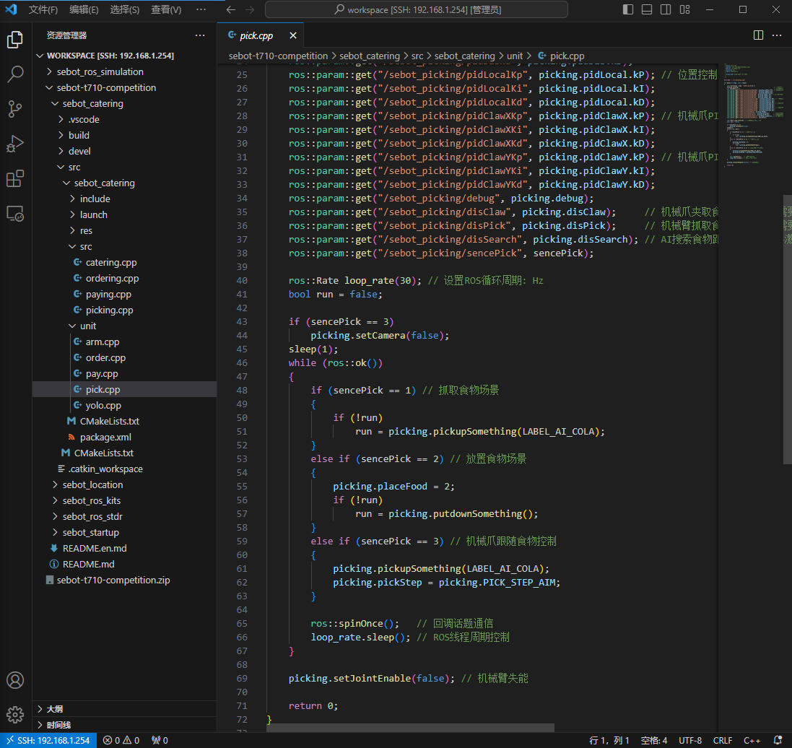

步骤4：机械臂示教动作执行
机械臂调试助手软件界面
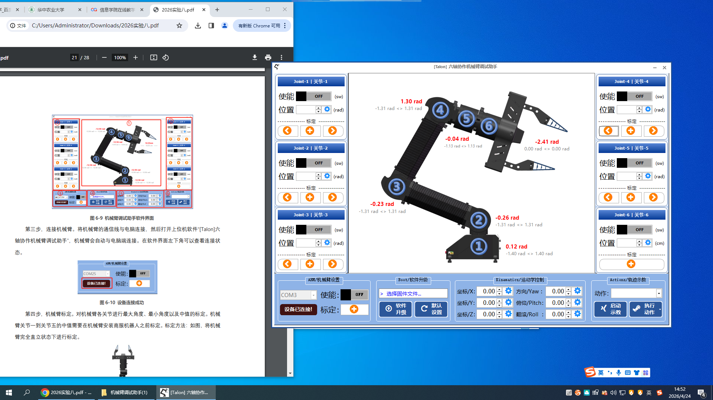
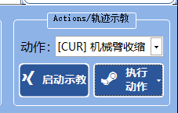
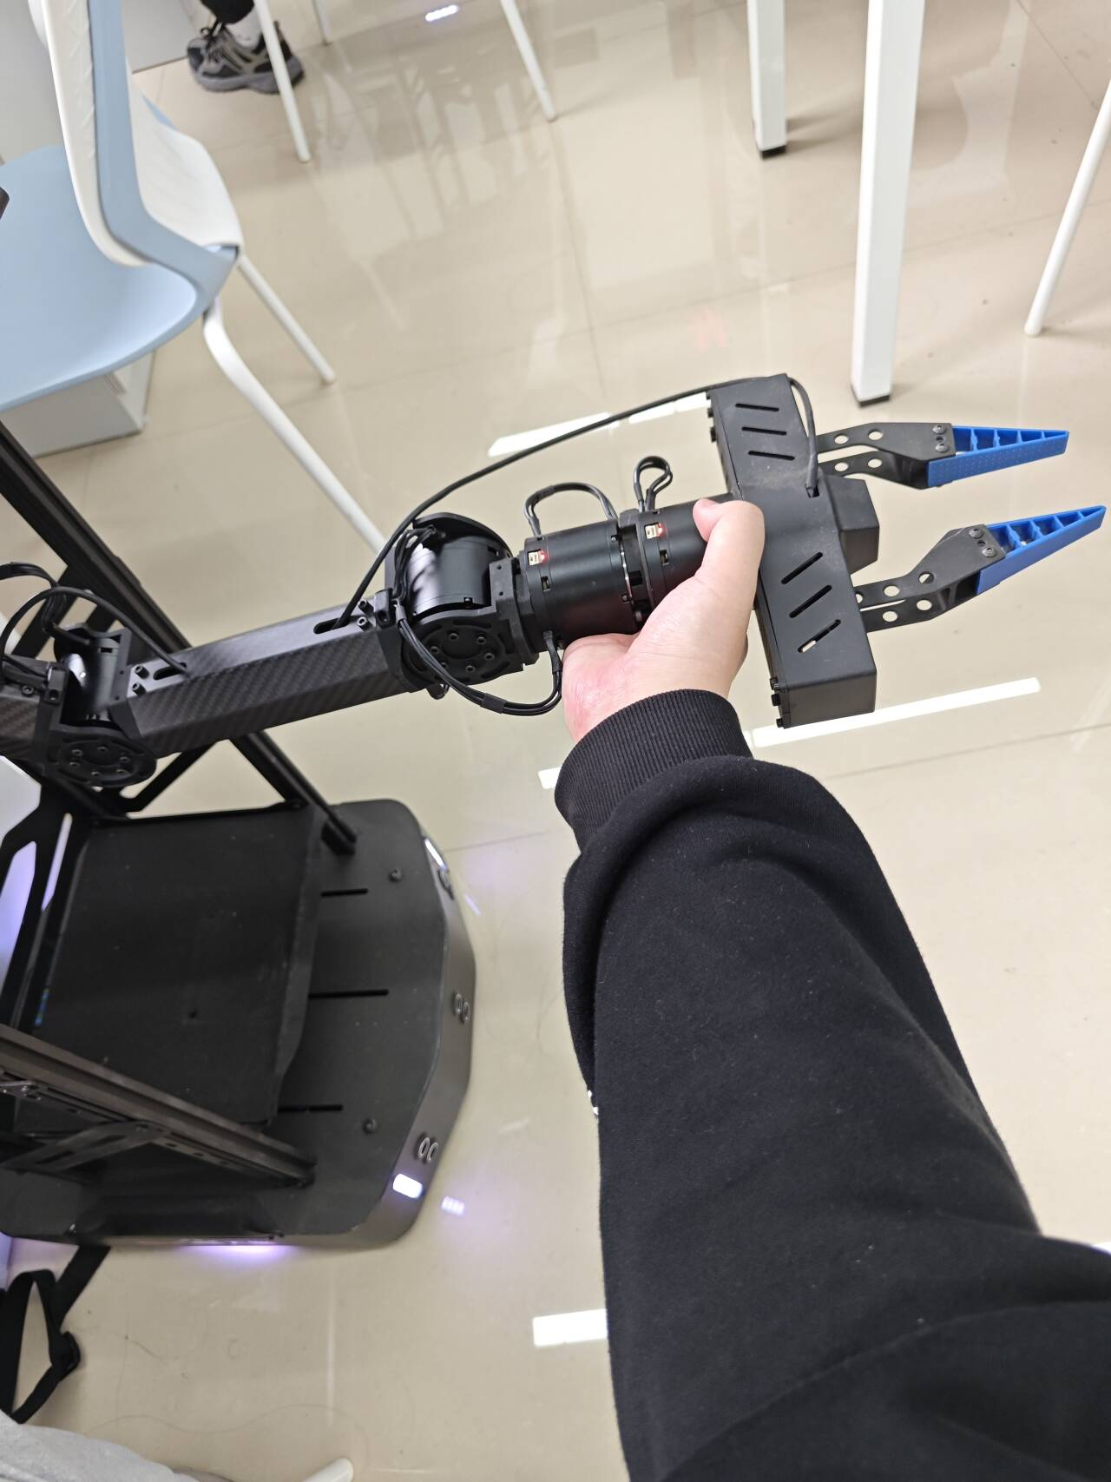
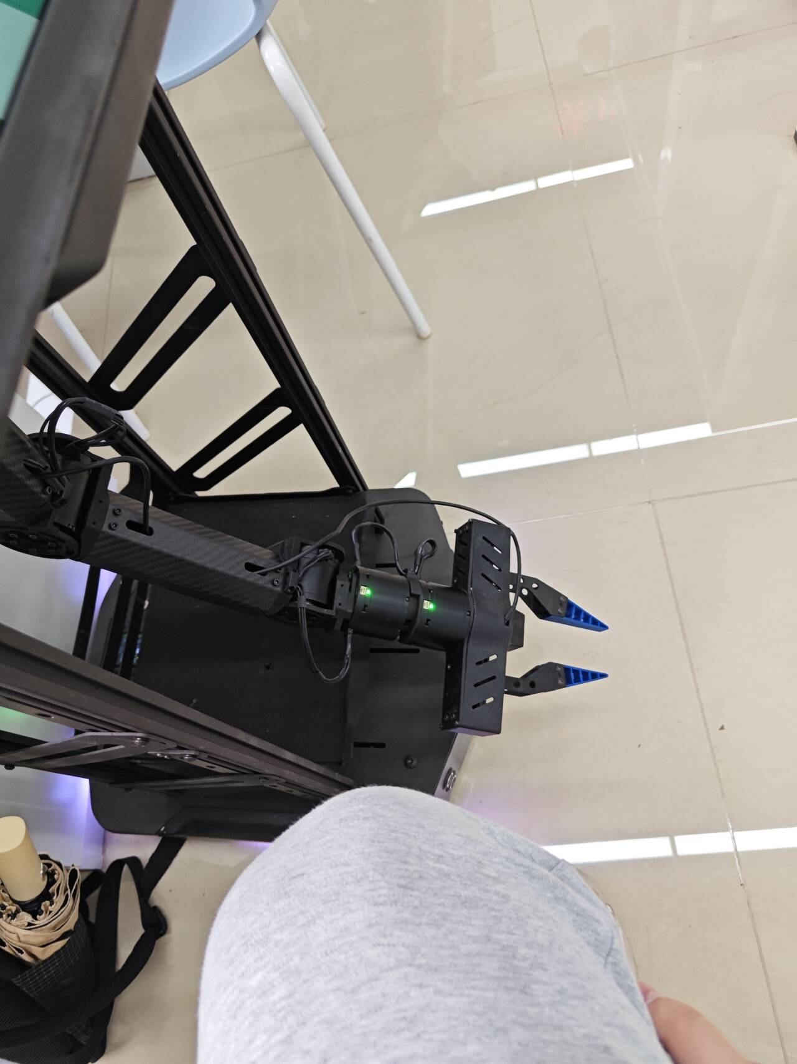
步骤5：智能取餐实操效果运行
修改pick.cpp文件
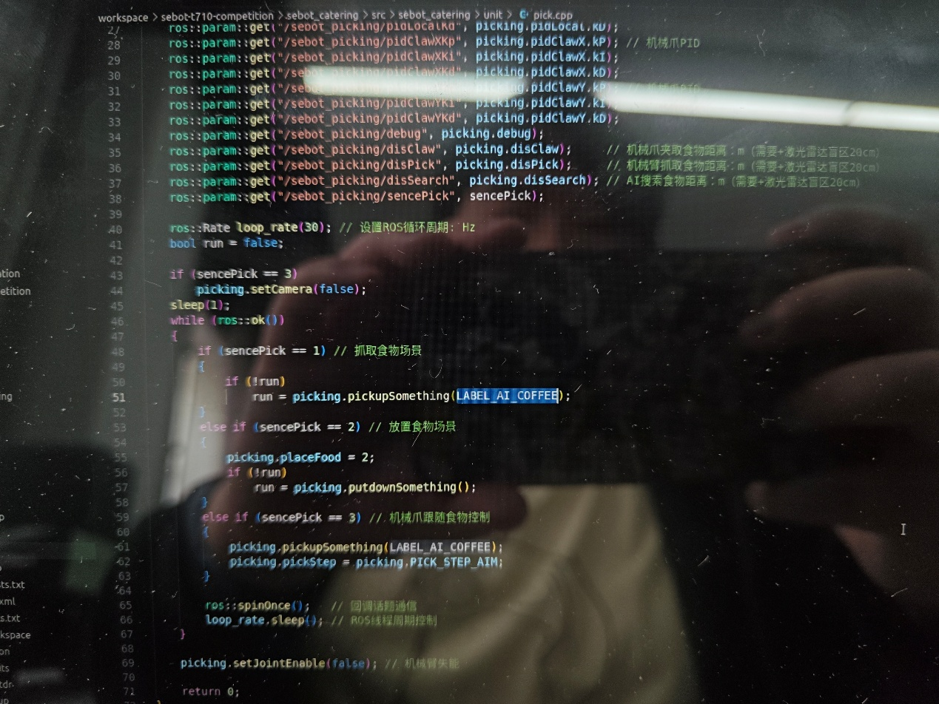
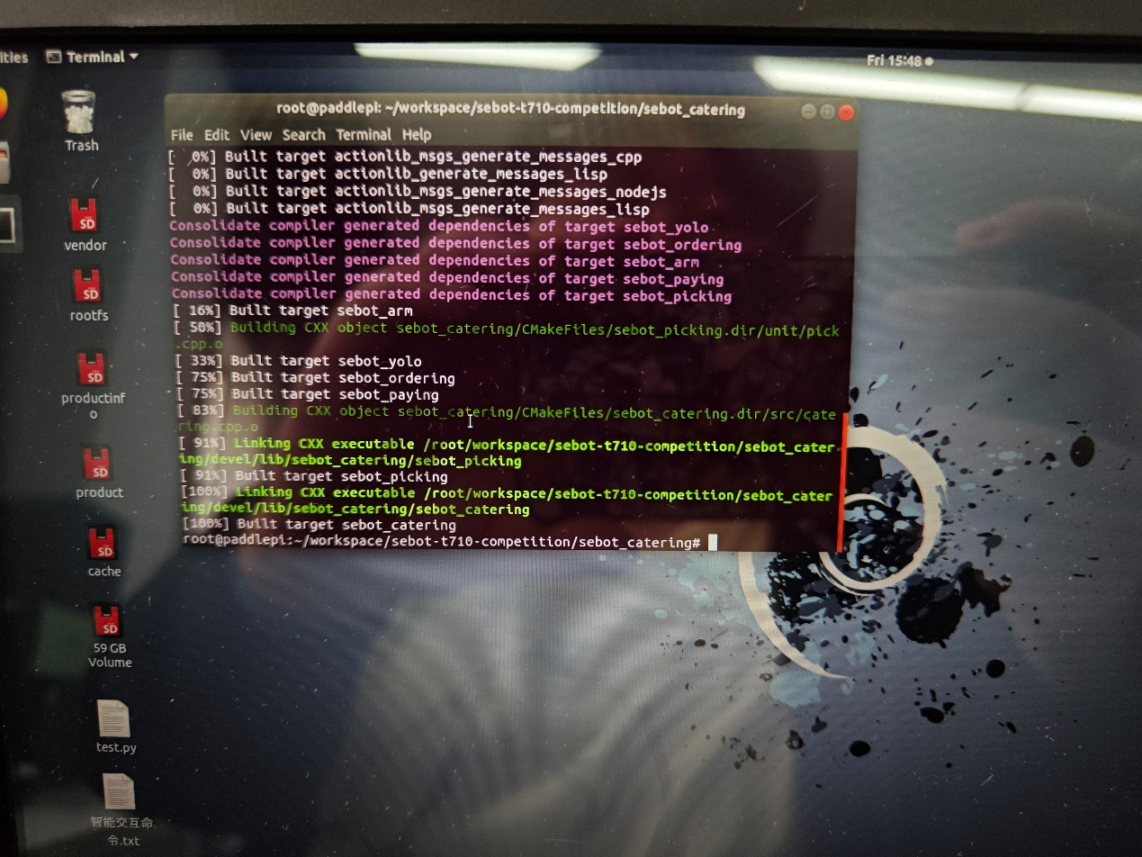
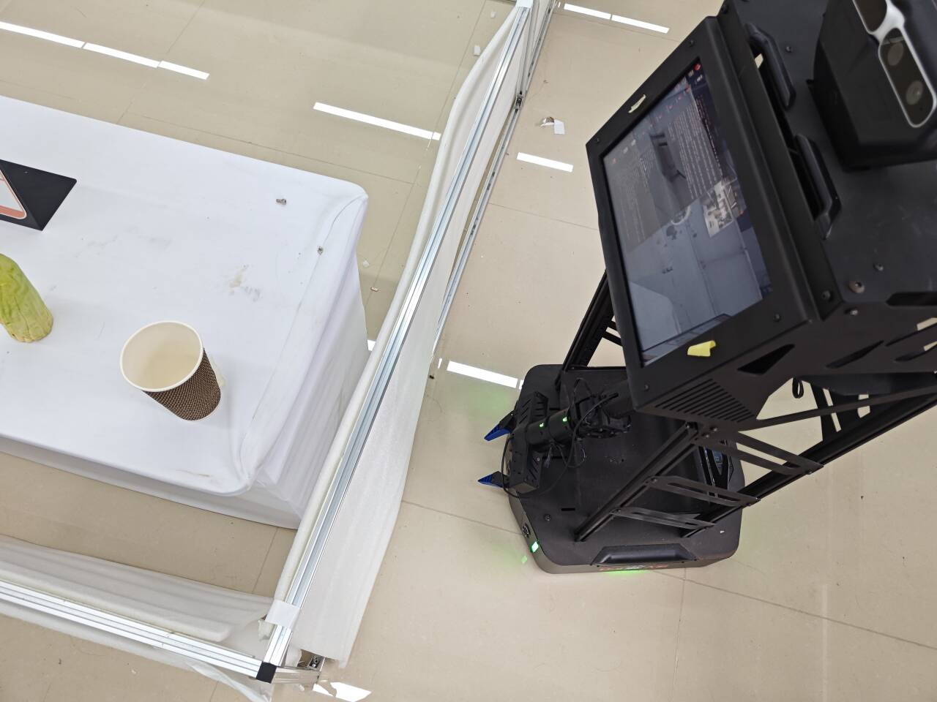

【实验心得】
实验八构建了从基础配置到实际任务仿真的完整学习链路：首先通过ROS系统搭建仿真环境并导入机械臂模型，完成位姿控制与运动路径规划；随后通过编程方式实现自动化路径规划控制，加深对ROS通信机制的理解；最终结合导航定位、视觉识别和机械臂协同操控，模拟真实取餐流程中的参数设置、动作示教、物品抓取等关键环节。整个实验体系贯穿仿真建模、运动学算法实践、软件开发及系统集成能力的培养，为智能机器人"感知-决策-执行"闭环控制奠定基础。

